北京久长房地产开发有限公司资产说明
一、项目概况
项目位于：北京市昌平区小汤山镇南路6号对面久长四期。总占地面积分别为：一号地块：40074.59平方米，二号地块：17489平方米，三号地块16319平方米，合计占地（约：110.93亩）。最新规划建筑面积约18—20万平方米，原规划总建筑面积，并已经建成4万平方（可拆除）米（其中：商品房建筑面积：2万平方米，现状已达入住条件，保障房建筑面积：2万平方米，保障房现状为：已封顶）。
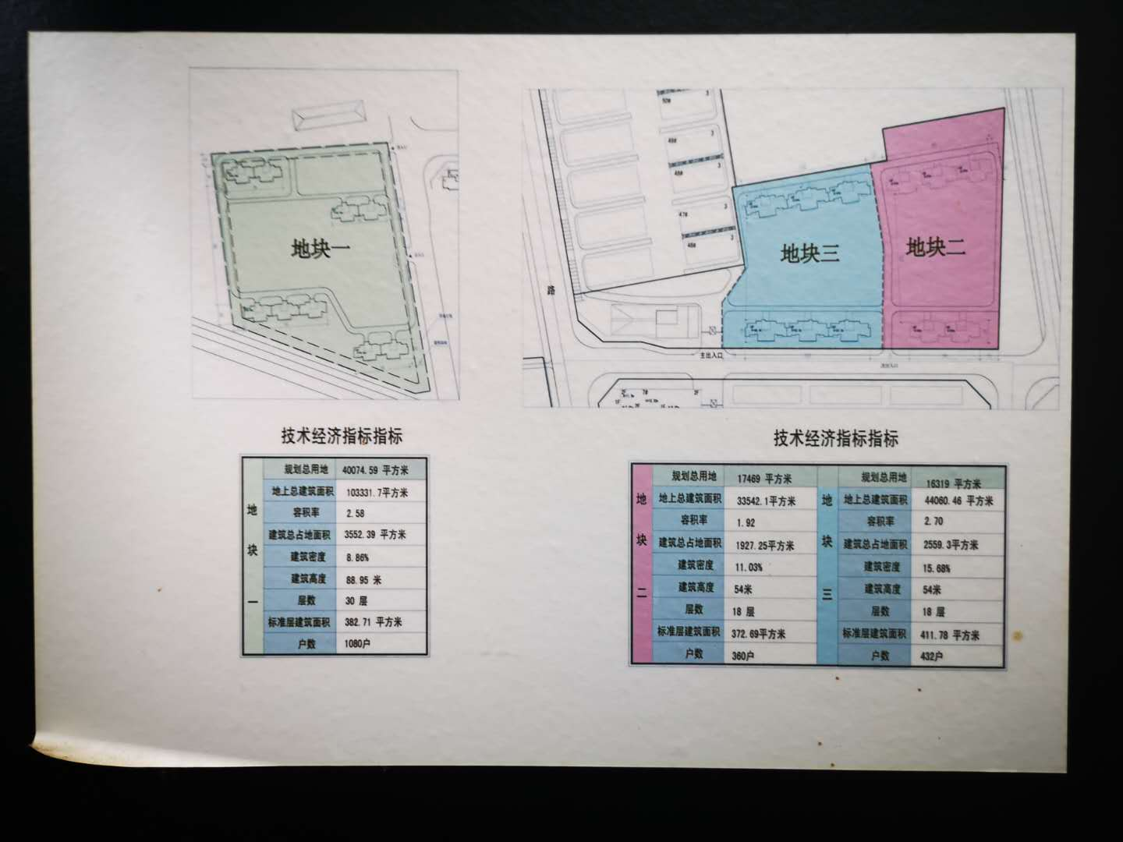

该建筑已搁置10余年，均属烂尾楼（可拆除），当地政府已申报，并列入新农村改造项目；原建筑面积容积率低，不利于节约土地资源；附近地区已将建筑限高由原来的28米，调整为48米（以小汤山镇政府南侧的“总装休干楼”为依据申请调规）
北京久长房地产开发有限公司，位于北京市昌平区小汤山久长花园续建住宅项目，并将该项目的总建筑面积申请调规约18万-20万平方米。（以政府部门审批的建筑面积为准）。
项目说明如下：
- 项目概况:
1、久长花园目前二期未建设的37、45号楼及三期。项目国有土地使用权证号为京昌国用（2005出）第122号；建设工程规划许可证为2006规（昌）建字0019号：建设规模15614平方米
2、项目土地用途为住宅及配套，使用权类型为国有土地出让使用，使用年限为住宅70年和配套50年。（因目前国家规定二证合一）根据需要在建筑规划上进行重新调整和报批。
3、项目地有温泉井两眼；锅炉房两处约400平方米。
4、项目用地土地出让金的缴纳情况：除小学幼儿园进行局部规划调整外，已全部缴清。
5、项目用地土地出让税费的缴纳情况：已建部分已经全部缴清。
- 有关问题说明
1、公司的财务资料问题。公司现有实际资产有约110.93土地，土地证有两个（参见：京昌国用（2005出让）第122号；京昌国用（2001出）字第058号）。无偷税漏税情况。（土地证面积约140亩，因部分土地上面已经建设，实际剩余110.93亩，因经营需要该剩余地块（110.93亩）已预售约1万平米，需向已购客户兑现，故收购方剩余规划面积17—19万平米）
  - 关于项目调规及拟调规项目备案问题。该公司根据政府规划
部门对原有住宅项目限高调整后，已做出项目调整规划，并与政府相关部门沟通，只因资金问题搁置。
  - 关于项目环评问题。由于该项目以久长三期项目为主的，加
二期综合楼、四期项目，且综合楼现有施工证。一期、二期住宅已建成，并销售完毕。因此，该项目属于在建续建项目。
4、项目处于抵押、冻结状态问题。由于该项目一期、二期
各种资料封存待处理。公司愿意通过政府相关部门协调，积极配合和支持项目收购。
1、项目的地段优势。项目位于北京的中轴线北端，中国历史上著名的温泉之乡——小汤山，上风上水，且自有温泉入户。
2、项目的环境优势。该项目位于国家已在新近批准并公布的，北京拟建成的三个特色小镇之一的昌平区小汤山镇中心区域，可见其卖点及市场非同一般。
3、项目无可复制优势。项目原为别墅项目，国家对此类性质项目已停止土地供应，且该项目还可调规为公寓项目，项目占地规模和项目性质无可复制。
4、项目社区成熟优势。项目为久长项目三期为主的在建项目，市政设施齐全，并具有建设施工及管理经验，现状为七通一平状态，只要能启动，施工队伍即可入驻。
5、新建公寓价格优势。该项目相邻京北的别墅群，西邻大学新城，东邻未来科技城，白领多，公寓需求量大。目前，当地公寓地产行情均价为每平米在3.5万元以上，该项目以总建面积18万平方米计算，总销售额约在60亿元以上。
6、政府部门对该项目支持力度优势。公司已采用多渠道与政府部门联系，请求与争取领导支持。政府相关部门已表示：该项目也由于当地政府的部分保障房指标在内，当地政府已将该项目列入新农村改造项目报批，并建立绿色通道。
总之，该项目所处地域与硬件因素，相比其它项目无可比拟，更无可复制。

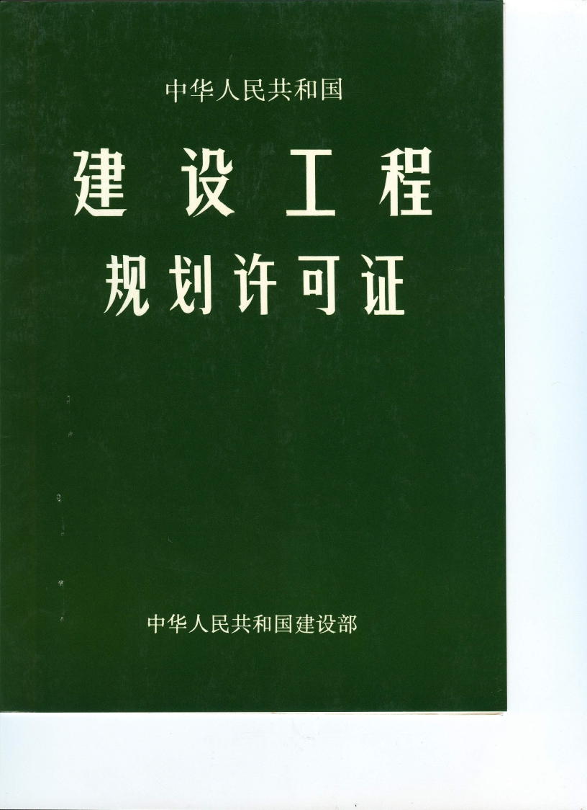
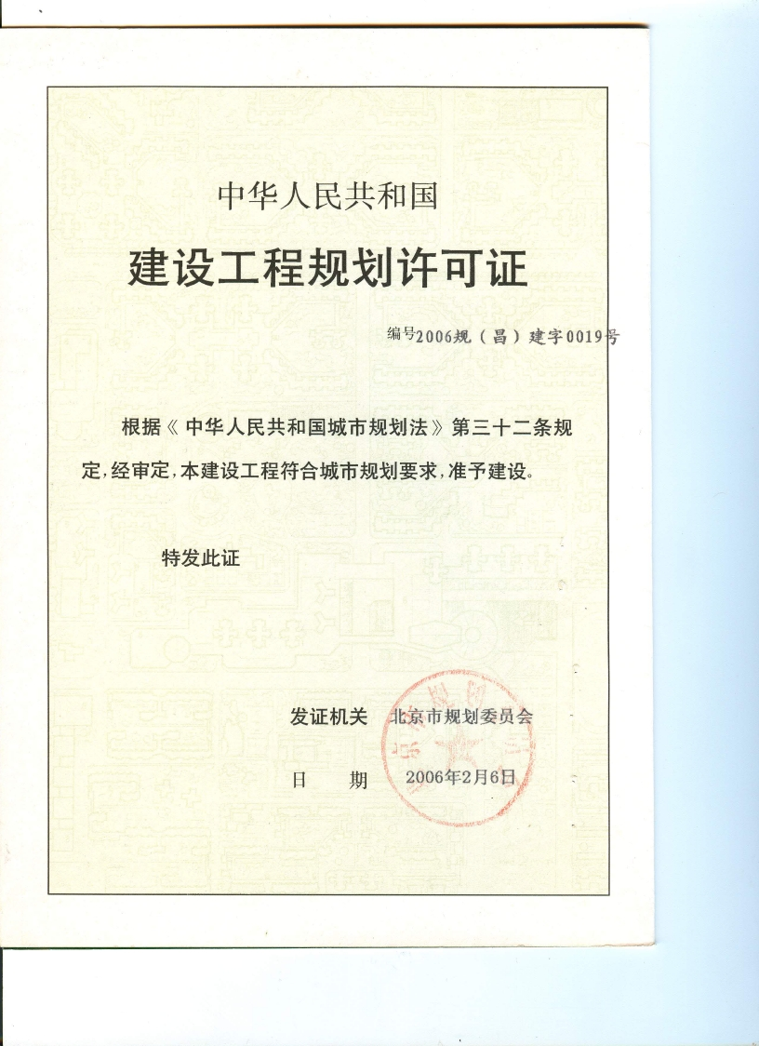
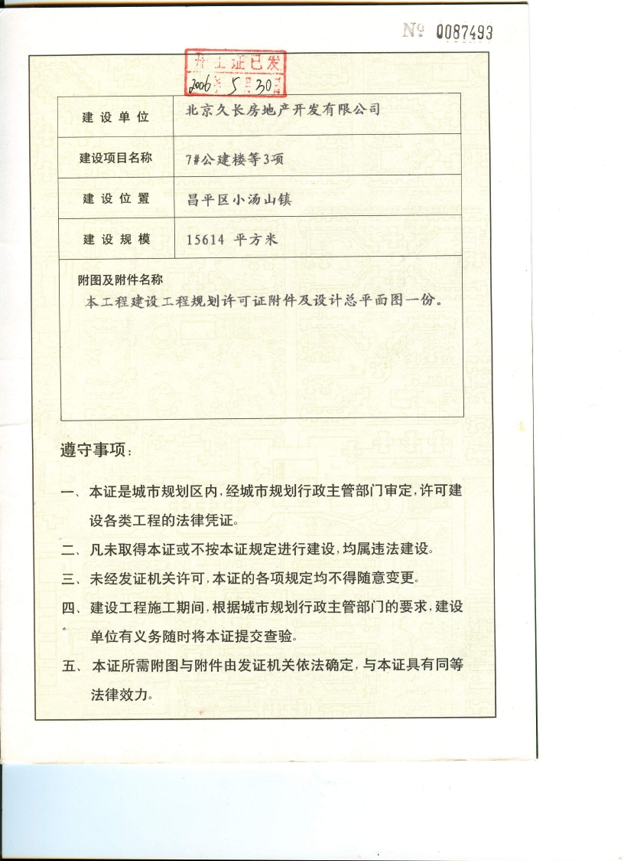
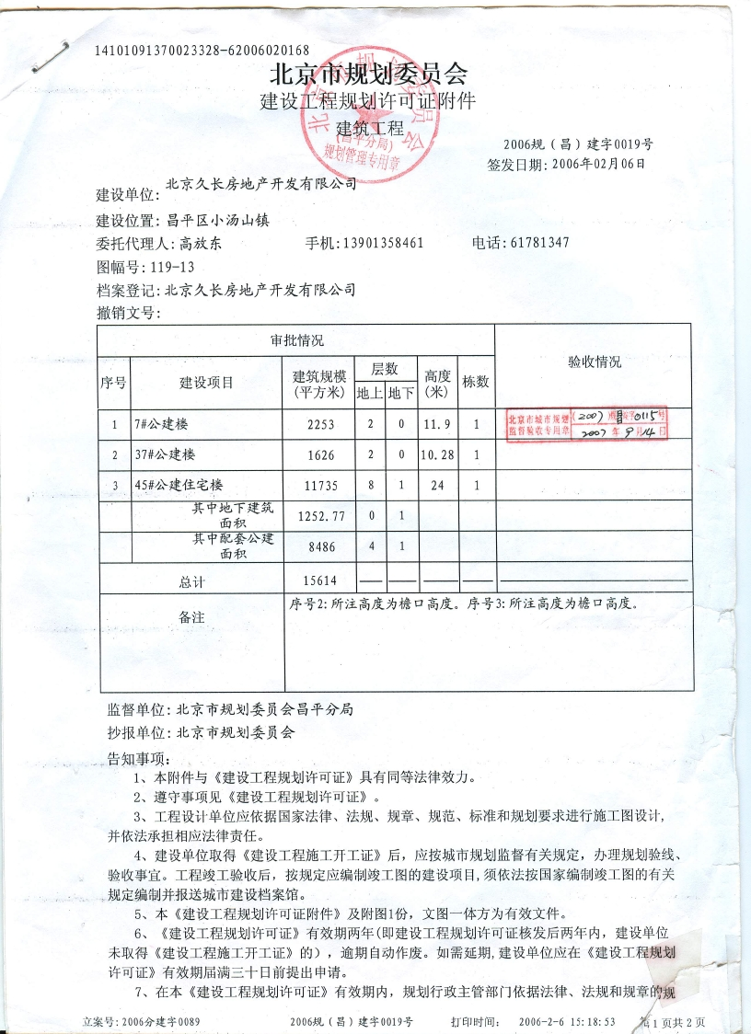
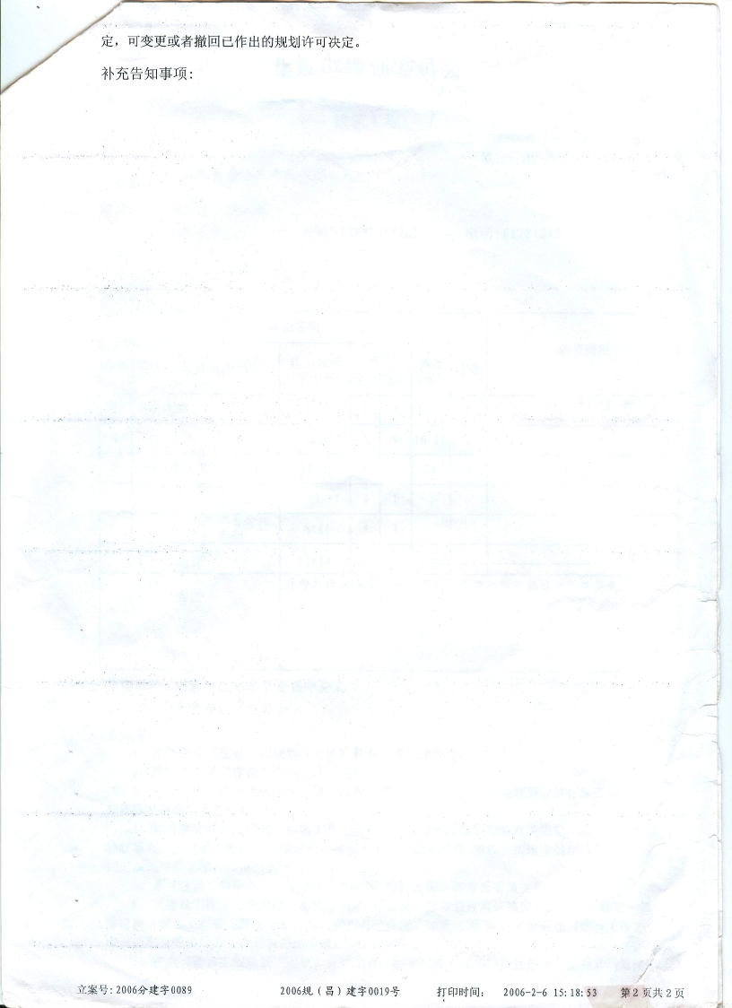

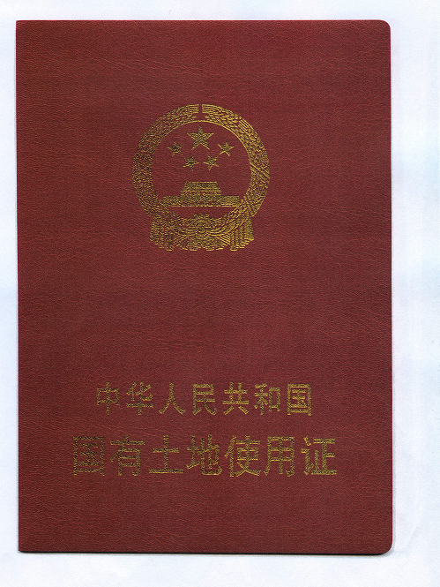
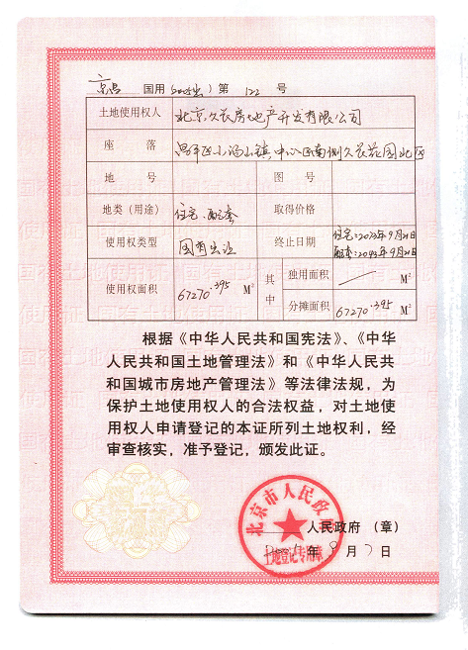
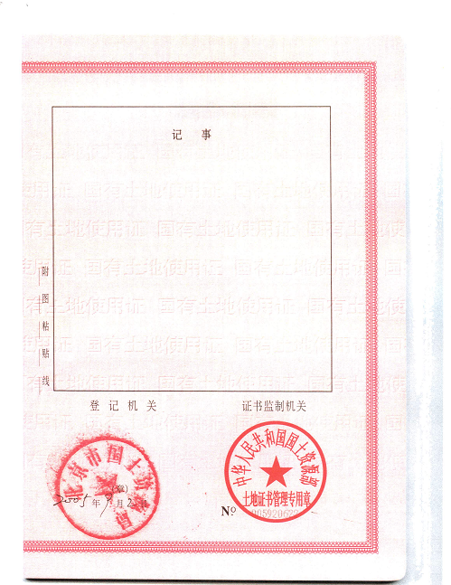

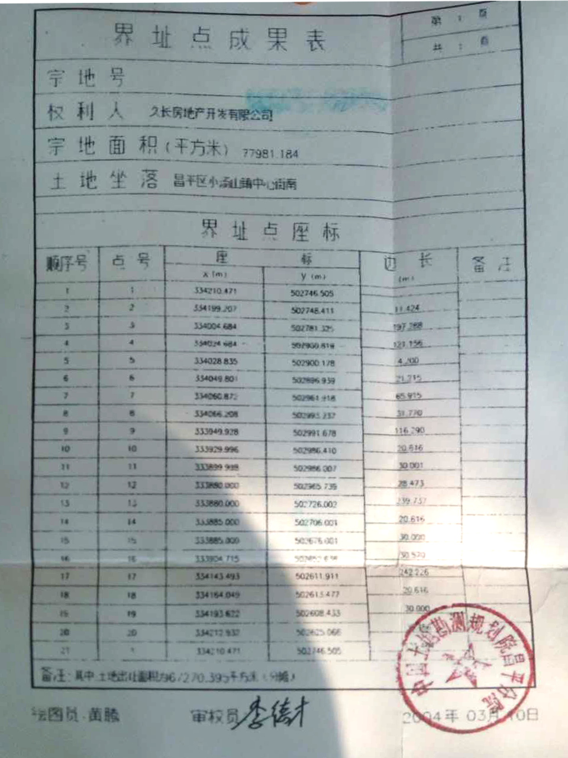

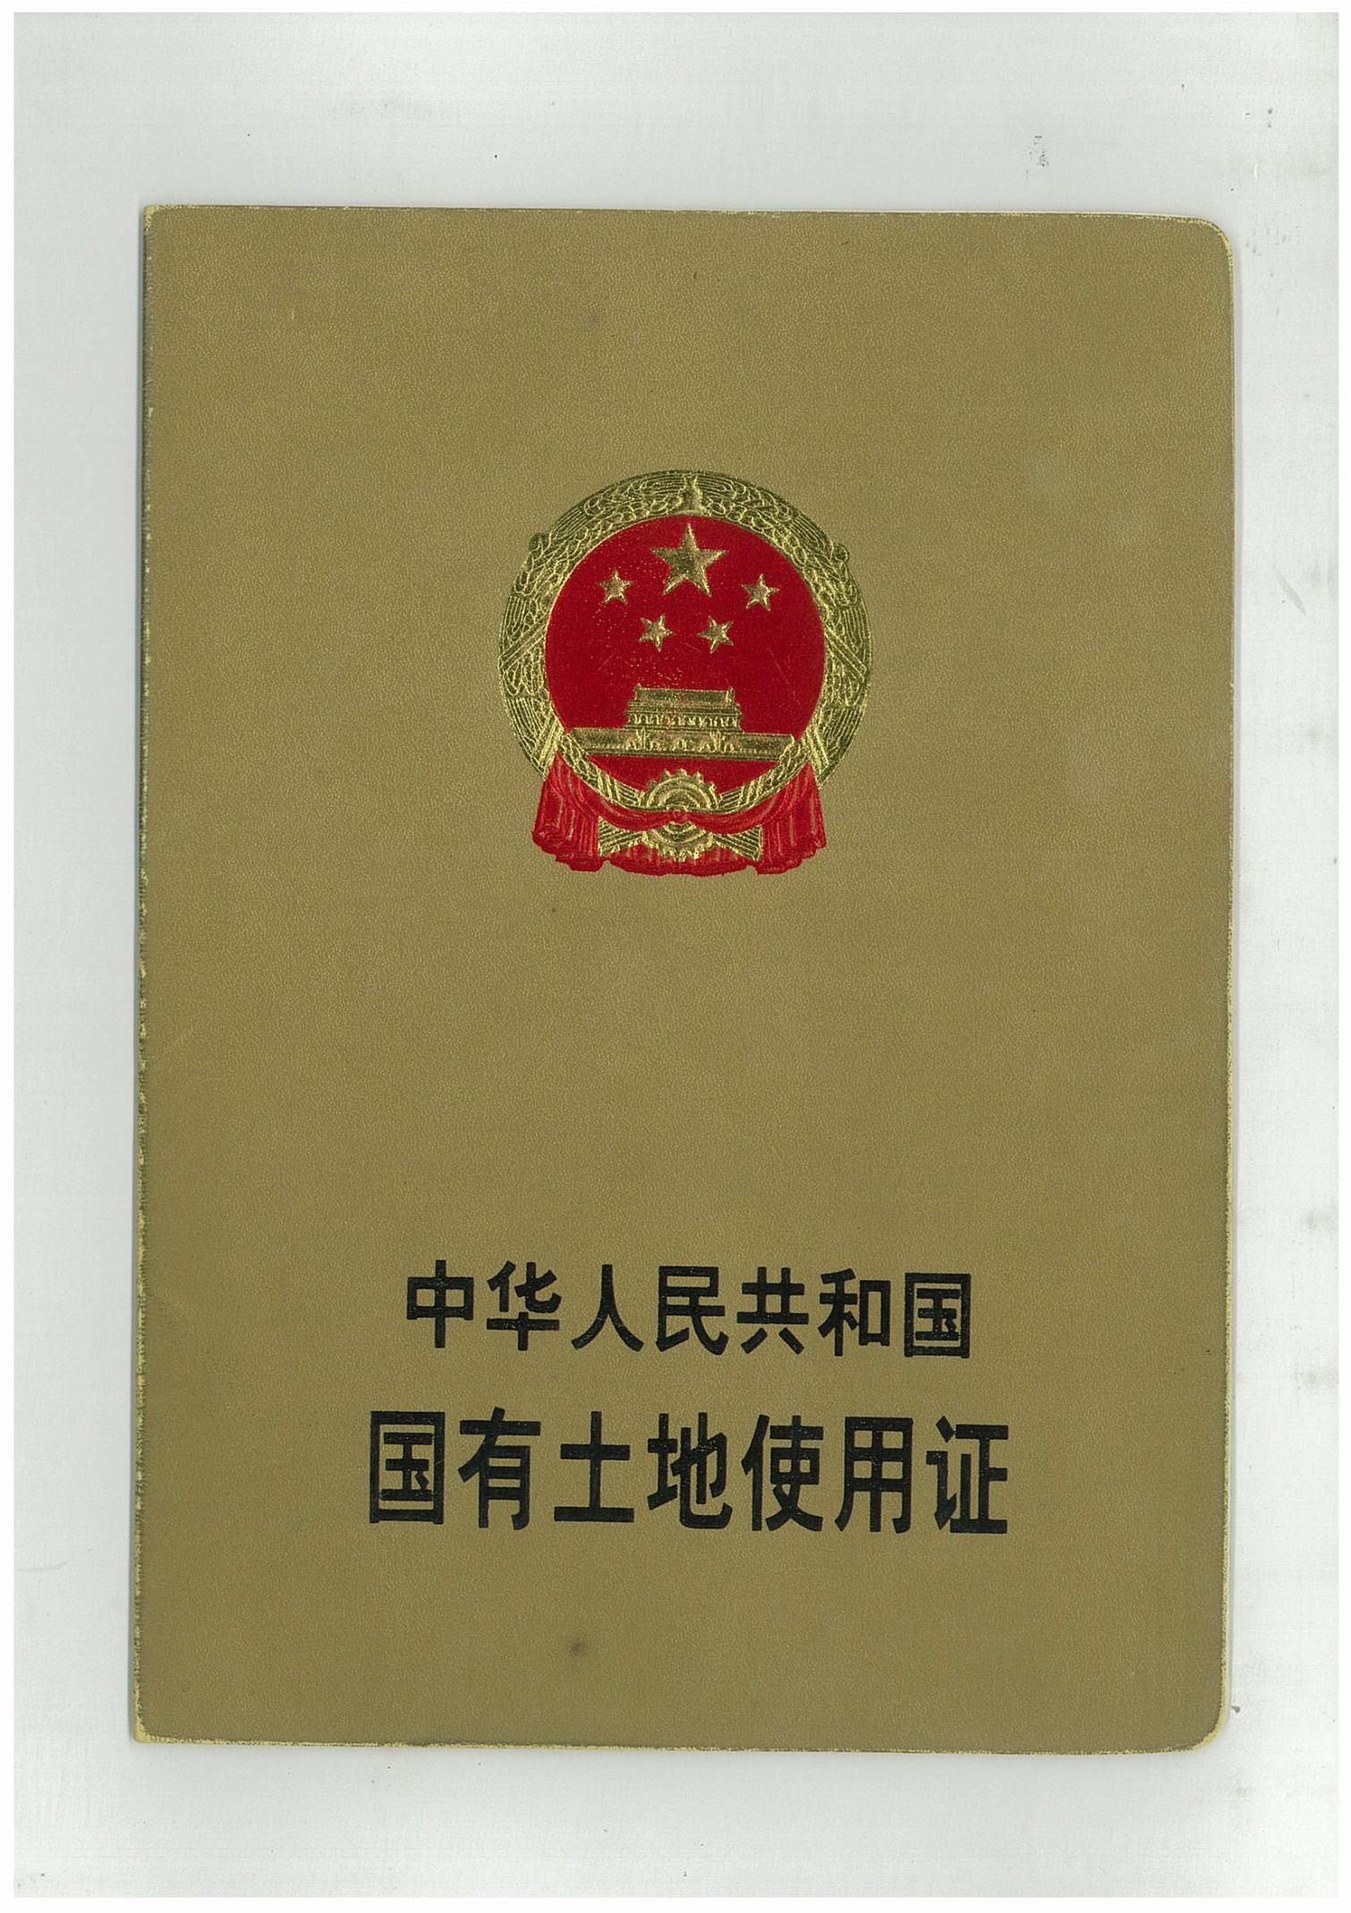

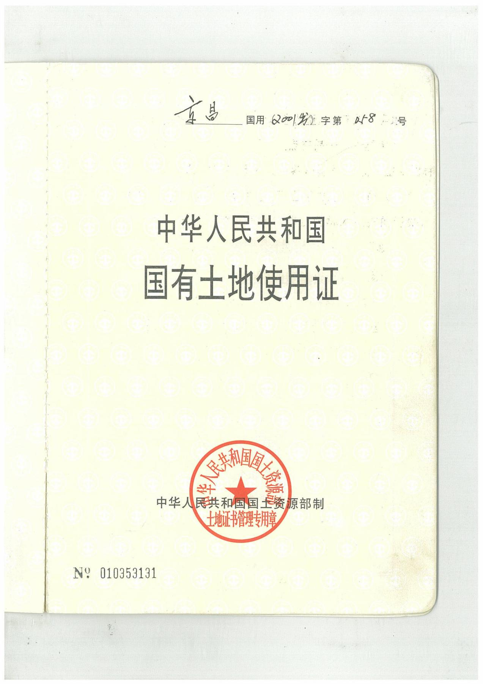
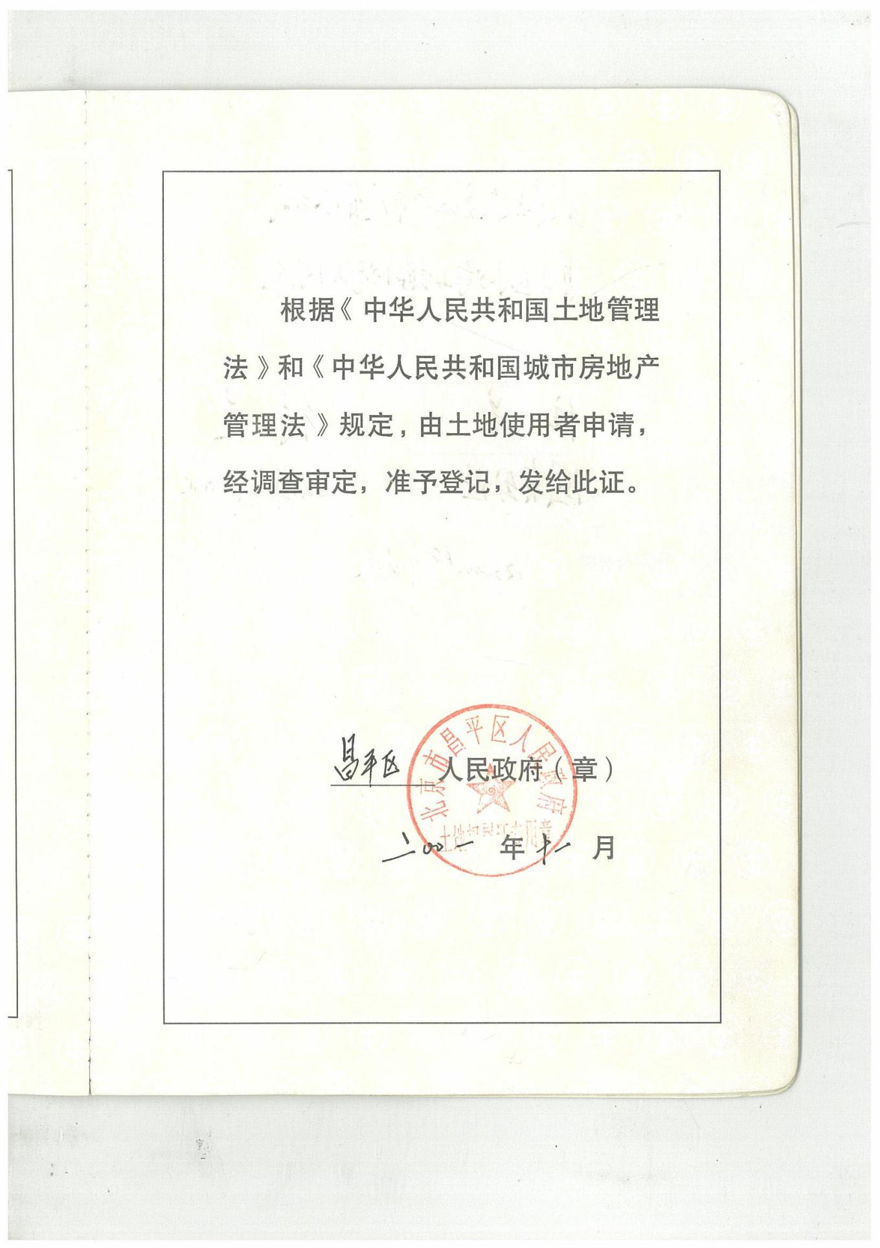
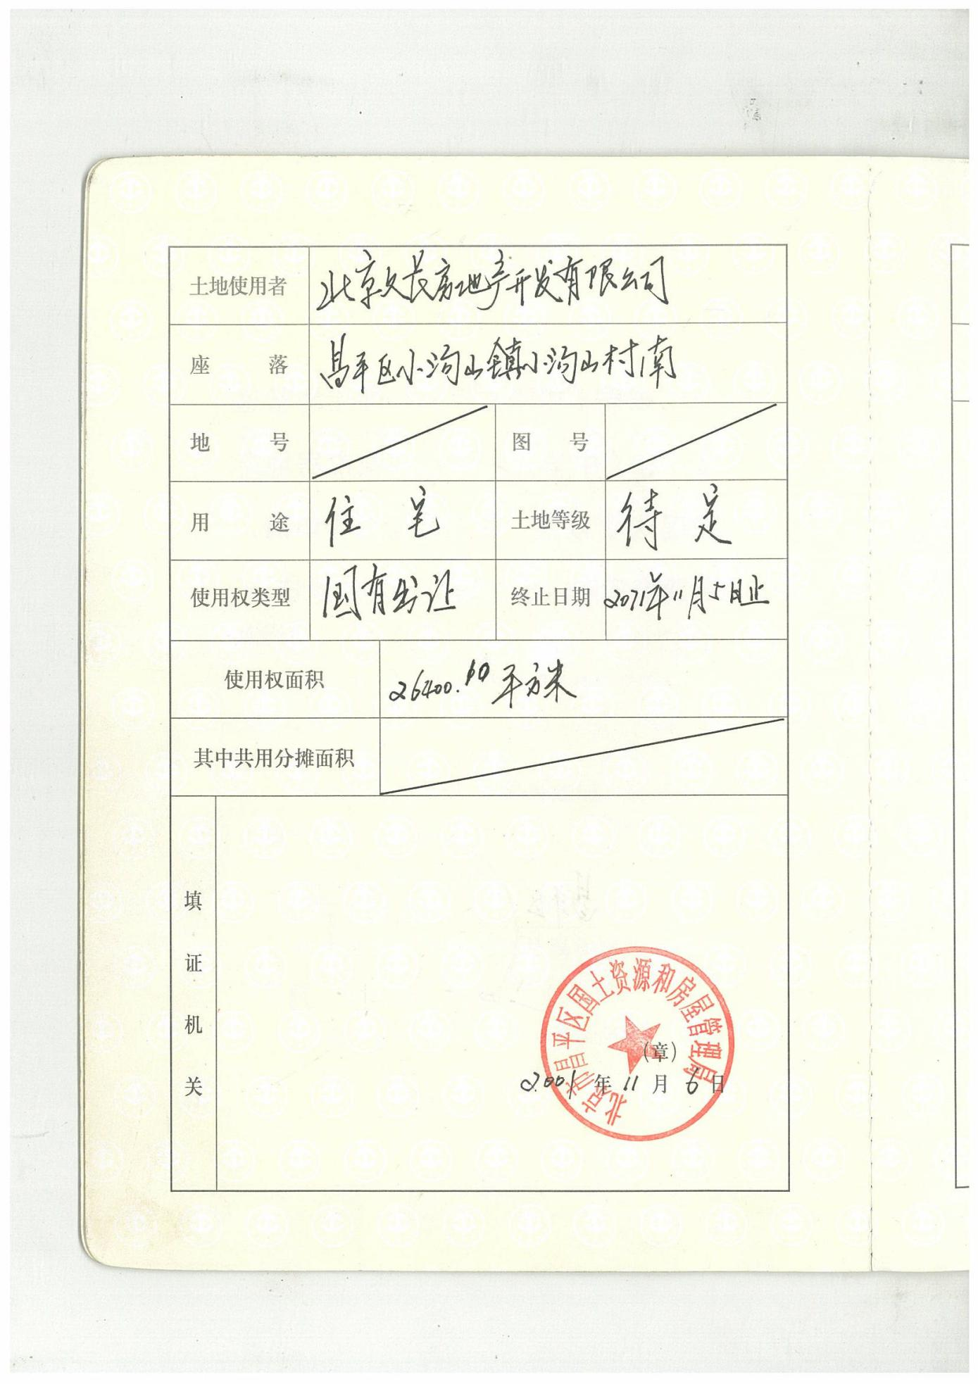
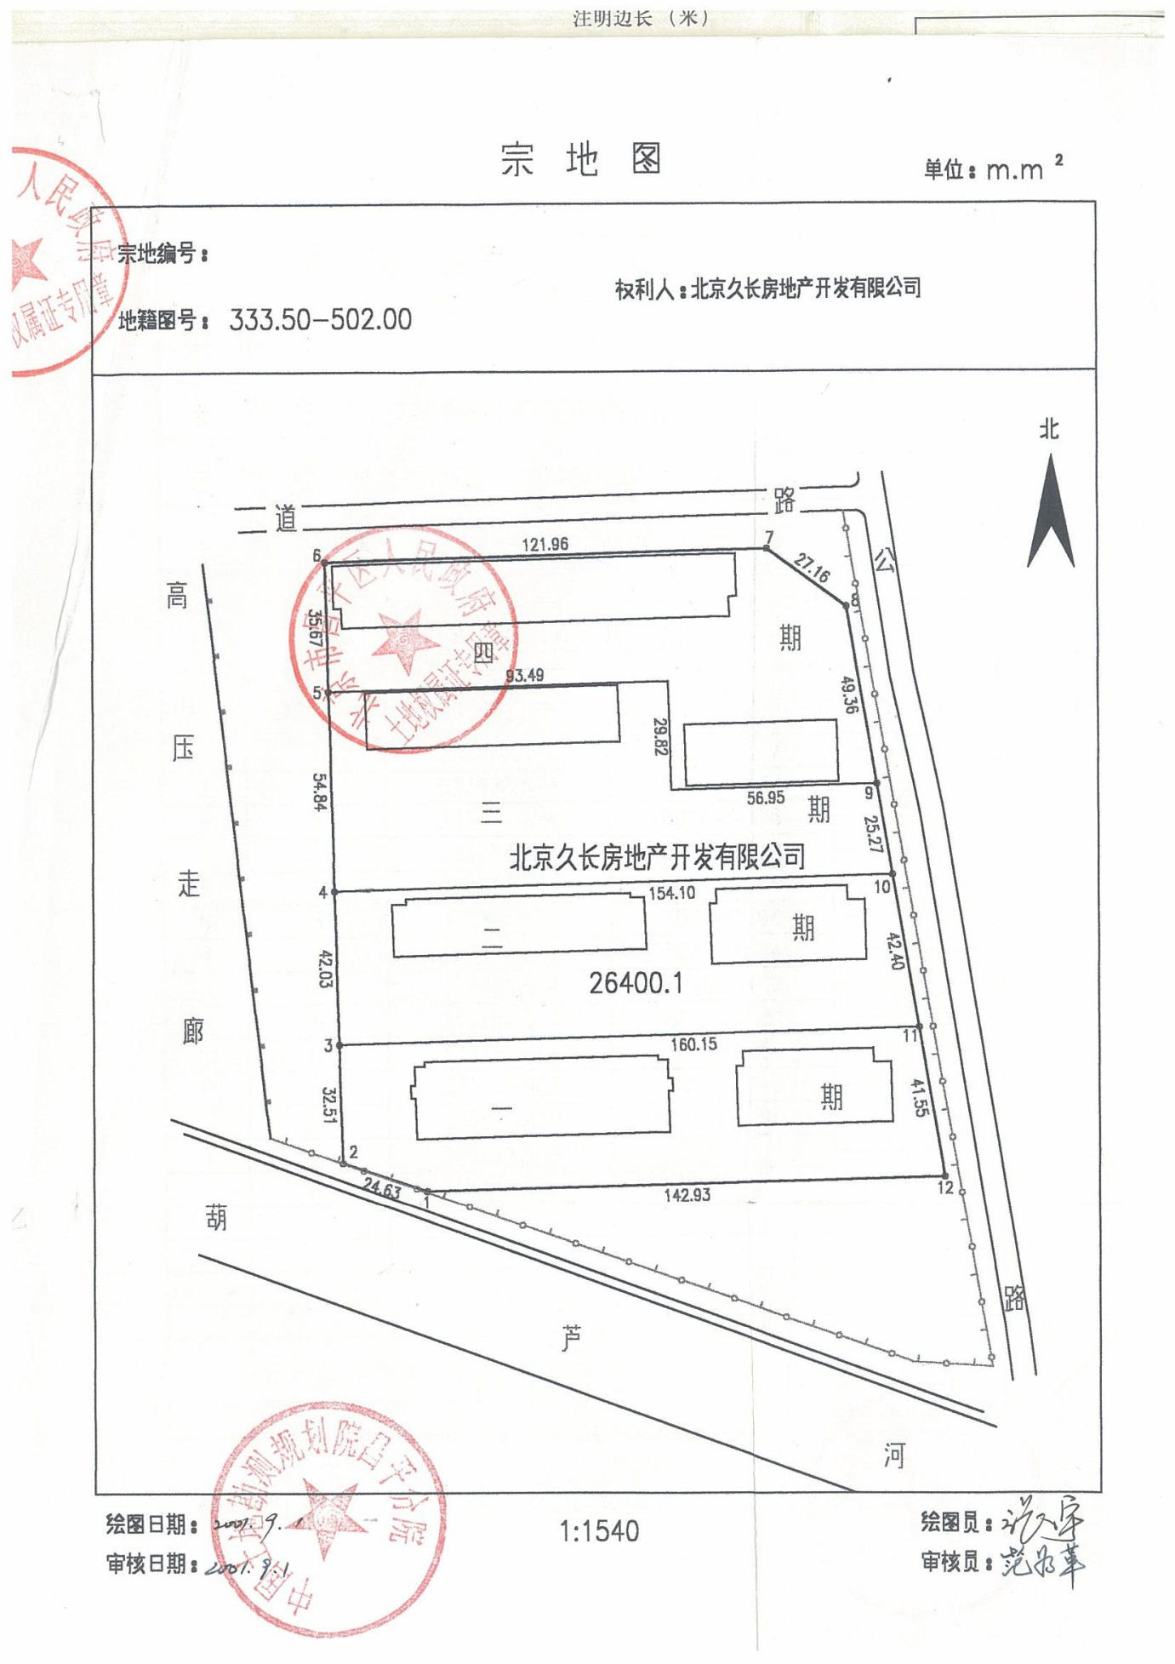
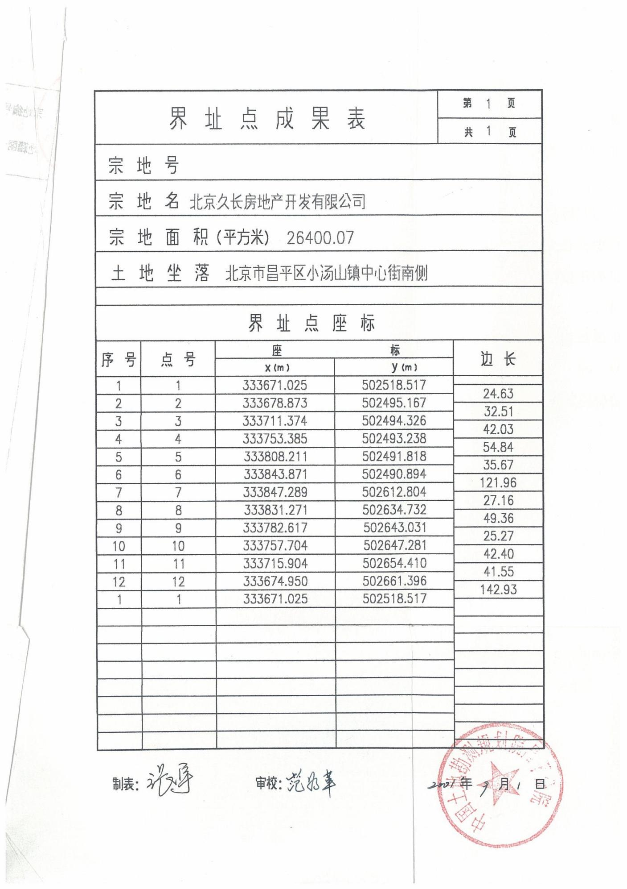

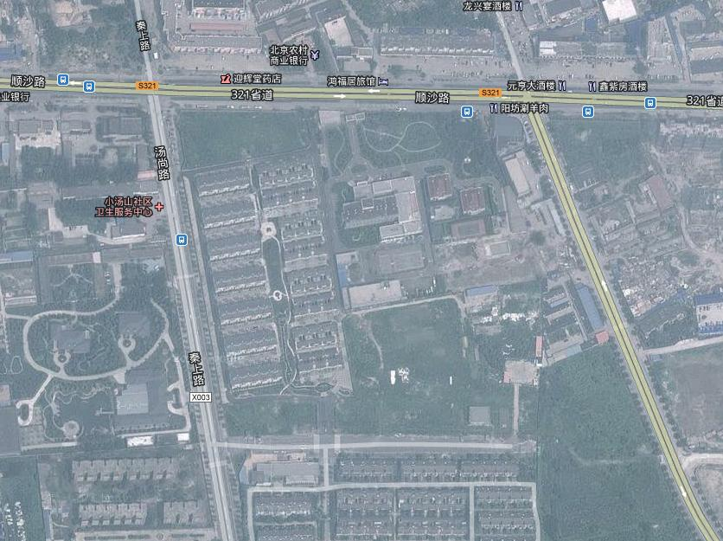
一期
二期
45#楼
三期
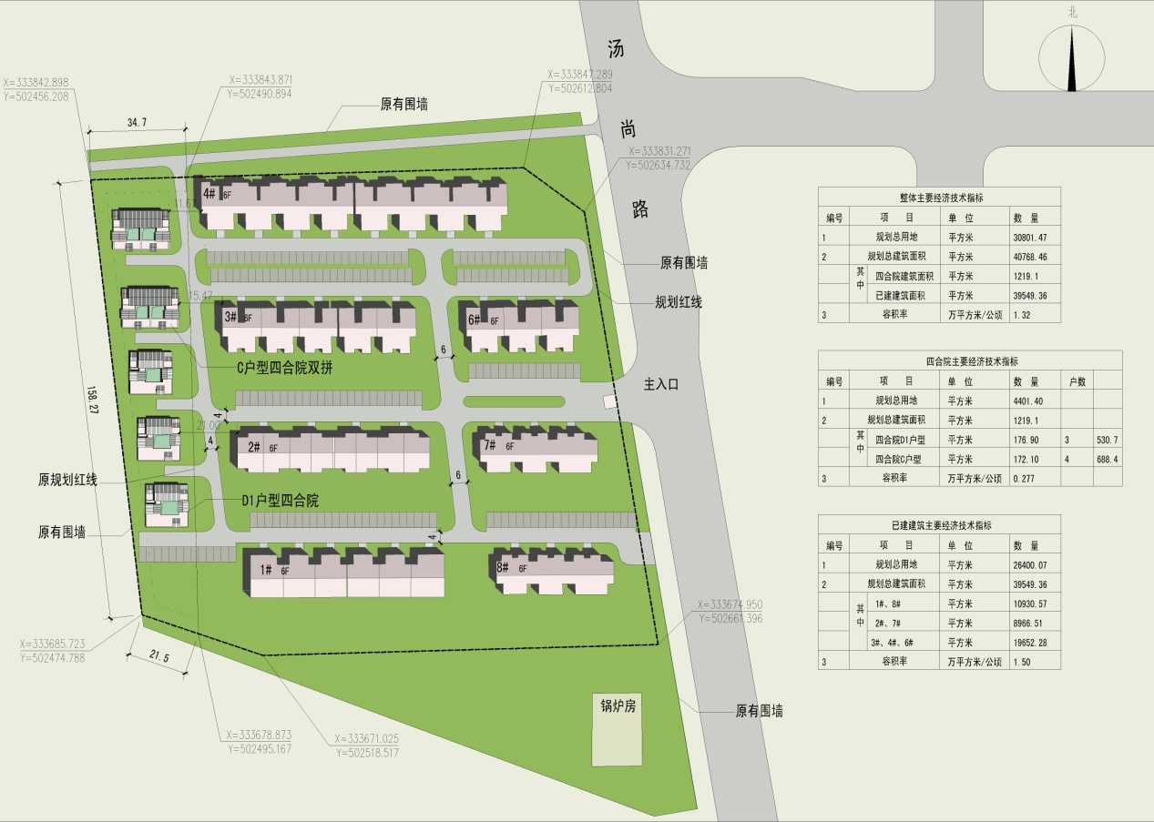

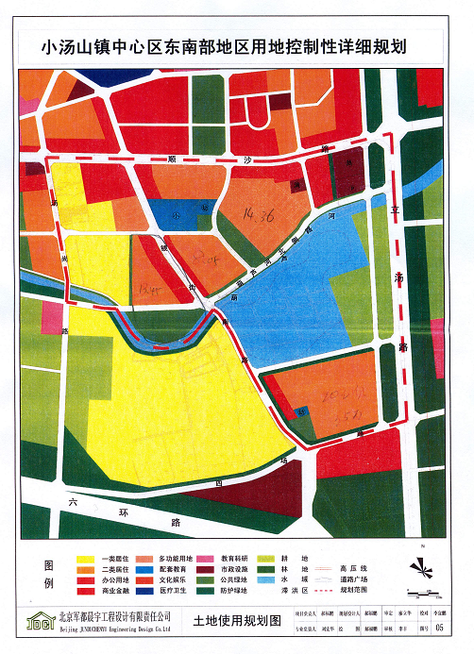

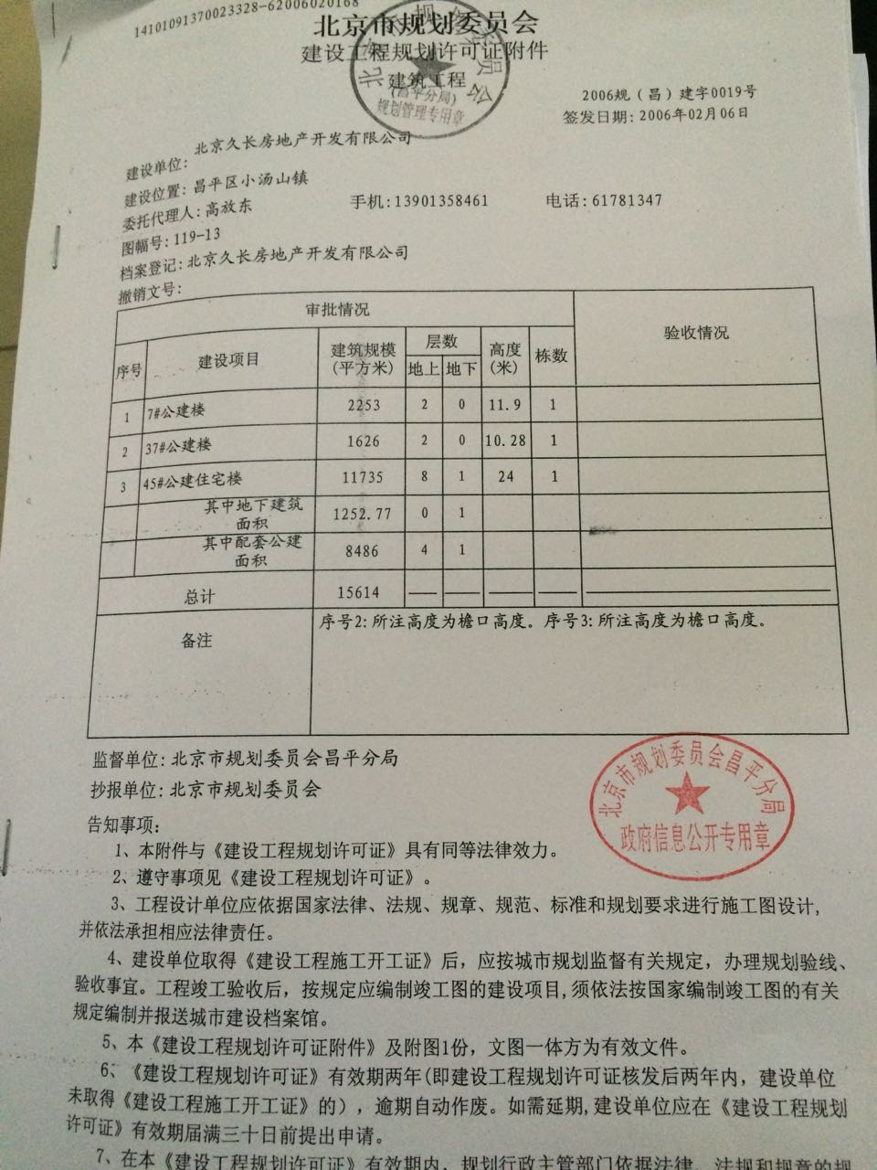

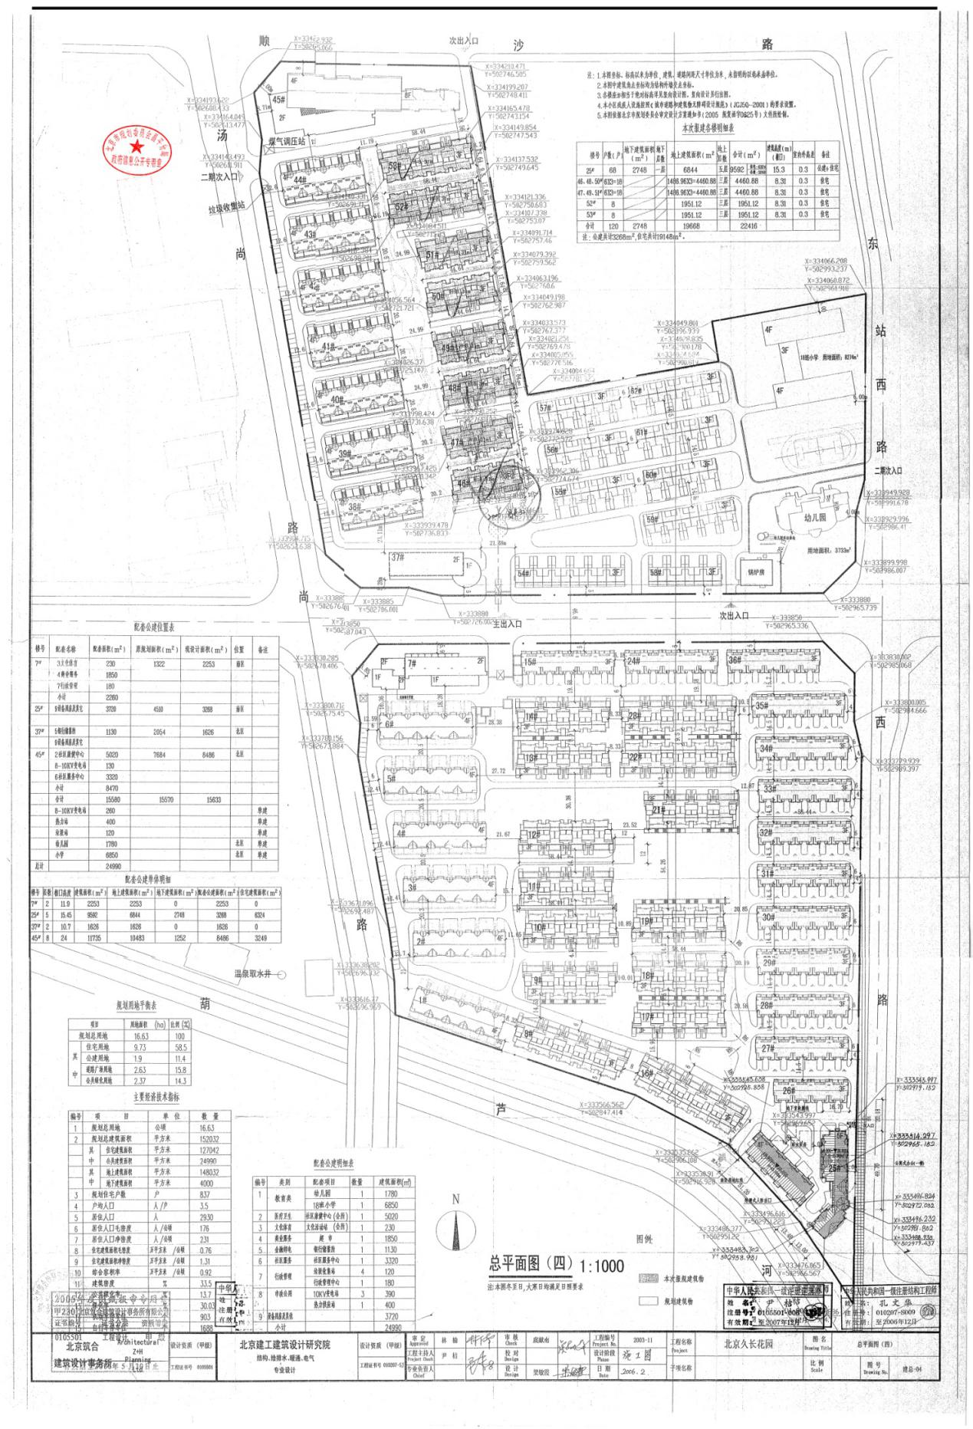

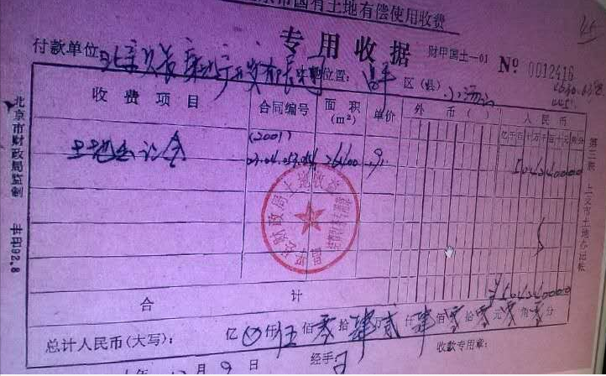

久长公司目前涉诉的法律结论

关于久长公司目前涉诉的法律结论（昌平法律机构提供）

根据中国工商管理部门和中国法院系统等相关网站信息的汇总，现对北京久长房地产开发有限公司（以下简称该公司）的相关涉及诉讼的相关事宜发表如下法律意见：
第一：目前该公司涉及执行案件共61件，涉案金额为：156953906.16元；其中明确了解执行人及案由的有32件，涉案金额为：8930409.27元，不了解执行人及案由的有29件，涉案金额为：148023496.89元。以上金额均不含诉讼费。详见《北京久长房地产开发有限公司执行文书明细表》
第二：目前该公司已经生效判决但未查到申请执行的案件为8件，涉及金额为：2273264.98元。
第三：目前与该公司发生纠纷的，且明确掌握案件判决裁定文书的当事人为41人，详见《北京久长房地产开发有限公司案件集》。
目前，该公司因未能履行北京市各级法院的生效判决和裁定，已经进入中国失信人名录。
注：已和法院领导沟通好将会统一收购债权进行法拍。

附件：执行文书编号

1、执行文书：（2014）一中执字第95-3号
2.执行文书：（2014）昌执字第00973号
3.执行文书：（2014）昌执字第01544号
4.执行文书：（2014）昌执字第00977号
5.执行文书：（2014）昌执字第00971号
6.执行文书：（2014）昌执字第00978号
7.执行文书：（2014）昌执字第00968号
8.执行文书：（2014）昌执字第00979号
9.执行文书：（2014）昌执字第00967号
10.执行文书：（2012）海执字第4126号
11.执行文书：（2016）京0114执821号
12.执行文书：（2014）昌执字第00974号
13.执行文书：（2014）昌执字第1743号
14.执行文书：（2013）昌执字第00190号
15.执行文书：（2014）昌执字第00966号
16.执行文书：（2014）昌执字第00981号
17.执行文书：（2014）昌执字第00965号
18.执行文书：（2014）昌执字第00980号
19.执行文书：（2014）昌执字第2156号
20.执行文书：（2014）昌执字第2249号
21.执行文书：（2014）昌执字第00972号
22.执行文书：（2014）昌执字第00970号
23.执行文书：（2014）昌执字第00976号
24.执行文书：（2014）昌执字第00975号
25.执行文书：（2015）昌执字第04942号
26.执行文书：（2015）海执字第10183号
27.执行文书：（2015）昌执字第00505号
28.执行文书：（2014）一中执字第00566号
29.执行文书：（2014）昌执字第01743号
30.执行文书：（2014）昌执字第01253号
31.执行文书：（2014）昌执字第00021号
32.执行文书：（2014）昌执字第00019号
33.执行文书：（2013）海执字第08613号
34.执行文书：（2016）京0114执821号
判决文书：（2015）一中民终字第04896号
35.执行文书：（2015）昌执字第03644号
判决文书：(2015)昌民初字第02273号
36.执行文书：（2015）一中执字第00522号
37.执行文书：（2014）昌执字第02508号
判决文书：（2014）昌民初字第3823号
38.执行文书：（2014）昌执字第02249号
39.执行文书：（2012）昌执字第03211号
40.执行文书：（2014）昌执字第00969号
41.执行文书：（2013）昌执字第02066号
42.执行文书：（2014）昌执字第00020号
43.执行文书：（2008）一中执字第00858号
44.执行文书：（2016）京0114执字2964号
45.执行文书：（2015）一中执字第00521号
46.执行文书：（2015）一中执字第00520号
47.执行文书：（2015）昌执字第02799号
48.执行文书：（2014）一中执字第00095号
49.执行文书：（2014）昌执字第00022号
50.执行文书：（2014）昌执字第00018号
51.执行文书：（2013）海执字第08156号
52.执行文书：（2013）昌执字第01825号
53.执行文书：（2016）京0114执字1742号
判决文书：(2015)昌民初字第17101号
54.执行文书：（2014）昌执字第02156号
55. 执行文书：（2014）昌执字第00085号
56. 执行文书：（2015）昌执字第04532号
判决文书：（2015）昌民初字第10181号
57. 执行文书：（2015）一中执字第00519号
58. 执行文书：（2015）昌执字第02800号
59、执行文书：(2016)京0114执2964号
判决文书：(2015)昌民初字第02274号
60、执行文书：(2015)昌执字第04744号
判决文书：(2015)昌民初字第12411号
61、执行文书：(2015)昌执字第02798号
62. 裁决文书：（2014）昌民初字第9376号
63.裁决文书：（2014）一中民终字第03976号
64.裁决文书：（2014）昌民初字第7096号
65.裁决文书：（2014）昌民初字第6080号
66.裁决文书：（2013）昌民初字第10120号
67.裁决文书：（2014）昌民初字第2334号
68.裁决文书：（2014）昌民初字第2337号
69.裁决文书：（2013）昌民初字第11489号
以上久长公司涉及及执行案件共61件，已经生效判决但未查到申请执行的案件为8件，共计69件，涉案金额及债务债权关系在收购方，收购意向确定并签订相关协议以后，由我方先出资自行向法院结清所有债务并获得该地块，土地收购方与我方以股权收购的形式取得该地块。
（以上资料止）

